绝密 ★ 启用并使用完毕前
高三复习阶段性检测试题 政治试题
注意事项：
1．右图曲线反映的是一定时期某种商品需求、供给和价格的关系。下列判断正确的是
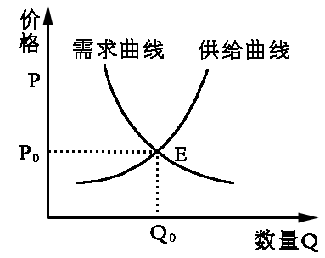
①当P=P₀时，该商品供求平衡
②当P>P₀时，该商品处于买方市场
③当P<P₀时，该商品处于买方市场
④当Q=Q₀时，该商品处于卖方市场
A．①② B．①③
C．②④ D．③④
2．2012年11月CPI涨幅，从10月的1.7%反弹到2.0%，重新回到“2”时代。综合多方观点，从2012年第四季度至2013年第二季度，物价将保持温和上涨态势。针对当前物价状况，适宜
A．采取扩张性财政政策，降低存贷款基准利率
B．实施稳健的货币政策，合理地调整信贷结构
C．扩大财政盈余，降低银行的存款准备金率
D．采取宽松的货币政策，加快货币流通速度
3．2012年，我国对外承包工程业务完成营业额1166亿美元，同比增长12.7%；同时，多地变“招商引资”为“招商选资”，引进了一批科技含量高、产业关联度强的企业，推动了当地经济发展。这表明
①我国与跨国公司联合经营，努力实现利益最大化
②我国积极创新利用外资方式，优化利用外资结构
③我国坚持独立自主的原则，排除经济全球化风险
④我国实施“走出去”战略，提高开放型经济水平
A．①② B．①③ C．②④ D．③④
4．某市政府提出“让民意领跑政府”，即“干不干”让百姓定，“干什么”让百姓选，“怎么干”让百姓提，“好不好”让百姓评。政府通过人大代表、政协委员、市民列席政府常务会议、与市民在线交流等形式，共同讨论重大决策。这种“开放式决策”模式有利于
①坚持党的领导，拓宽公民民主监督的渠道
②提高政府决策的科学性，扩大公民的有序政治参与
③避免政府决策的盲目性，方便市民直接参与城市管理
④推进服务型政府建设，保障市民的参与权和表达权
A．①② B．①③ C．②③ D．②④
5．2013年1月10日召开的全国海洋工作会议明确指出，今年将坚持在钓鱼岛海域的常态化巡航执法，并继续对南海我管辖海域开展巡航，深入开展200海里外大陆架划界重大问题研究。如果就此撰写一篇新闻稿，你认为最恰当的标题是
A．维护和平，促进发展，推动建设和谐世界
B．宣示主权，加强管理，维护国家海洋权益
C．增进互信，加强合作，和平解决国际争端
D．勇于担当，展示形象，积极参与国际事务
6．传统文化在世代相传中总保留着基本特征。这说明
A．传统文化具有相对的稳定性 B．传统文化是凝固不变的
C．传统文化是凝固的艺术 D．传统文化是不会消失的
7．校园文化是指校园所处的自然环境、校园规划格局以及校园建筑、雕塑、绿化和文化传播工具等方面形成的文化环境，它会让人不自觉地受其影响。整洁、幽雅、文明的校园文化环境会激发人的上进心和求知欲。这说明校园文化
①要通过一定的物质载体表现出来
②对学生具有潜移默化的影响
③决定着学校教育的性质和发展方向
④是社会主义精神文明建设的根本目标
A．①② B．②④ C．②③ D．①③
8．3D打印参照的是打印机技术原理，能够将计算机设计出的物体直接打印出实物。3D打印降低了设计与制造的复杂度，能够制造出传统方式无法加工的奇异结构，拓展了设计人员的想象空间。这印证了
①意识能直接创造出新的物质形态 ②追求真理是一个永无止境的过程
③新事物是在旧事物基础上发展的 ④创新推动着生产力和思维的进步
A．①② B．①④ C．②③ D．③④
9．中国特色社会主义，既坚持了科学社会主义基本原则，又根据时代条件赋予其鲜明的中国特色。这体现的哲学原理是
A．事物发展的前途都是光明的 B．矛盾普遍性和特殊性的辩证关系
C．矛盾是事物发展的源泉和动力 D．量变达到一定程度必然引起质变

第Ⅱ卷
注意事项：
1．第Ⅱ卷共14道题。其中26—31题为必做部分，32—39题为选做部分。
2．第Ⅱ卷所有题目的答案，考生需用0．5毫米黑色签字笔答在答题卡规定的区域内，在试卷上答题不得分。
3．考生在选做部分的试题中须从地理、历史、思想政治三科中各选择1道试题作答。答题前，请考生务必在答题卡上将所选题号用2B铅笔涂黑，答完题后，再次确认所选题号。

【必做部分】

30．（21分）阅读材料，回答问题。
材料一 下图为2008—2012年我国粮食产量及其增速情况图。
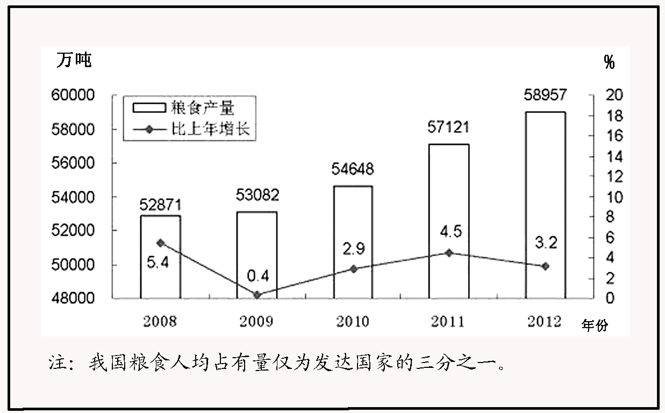

材料二 “舌尖上的浪费”触目惊心。据最新统计数据显示：中国每年浪费食物总量折合粮食约500亿公斤，接近全国粮食总产量的十分之一，每年最少倒掉约2亿人一年的口粮。为此， 2013年１月下旬，习近平在新华社一份《网民呼吁遏制餐饮环节“舌尖上的浪费”》的材料上作出批示：“浪费之风务必狠刹！要加大宣传引导力度，大力弘扬中华民族勤俭节约的优秀传统，大力宣传节约光荣、浪费可耻的思想观念，努力使厉行节约、反对浪费在全社会蔚然成风。”
（1）概括材料一反映的经济现象或问题。（3分）结合材料一和材料二，运用正确的消费观说明我们怎样才能遏制“舌尖上的浪费”？（9分）

（2）运用文化生活“社会主义精神文明建设”知识，回答要努力使“厉行节约、反对浪费”在全社会蔚然成风，青年学生应该怎么办？（4分）

材料三 2012年12月4日，中共中央政治局会议审议通过了中央政治局关于改进工作作风、密切联系群众的八项规定。会议强调，抓作风建设，首先要从中央政治局做起，以良好党风带动政风民风，真正赢得群众的信任和拥护。
（3）运用《政治生活》知识，说明中央政治局带头改进党风的意义。（5分）

31．（17分）“中国梦”凝聚亿万百姓对美好生活的向往，成为2013年“两会”代表、委员热议的话题。
材料一 2013年3月17日，国家主席习近平在十二届全国人大一次会议闭幕会上发表重要讲话并强调指出，实现中国梦必须弘扬中国精神。
- 运用价值观的有关知识分析为什么要弘扬中国精神？（7分）

材料二 实现中国梦必须全面深化经济体制改革，深化行政体制改革。按照党的十八大关于建立中国特色社会主义行政体制目标的要求，2013年2月26日至28日召开的中共十八届二全会通过了《国务院机构改革和职能转变方案》。为加快建设职能科学、结构优化、廉洁高效、人民满意的服务型政府，这次国务院机构改革的重点是，紧紧围绕转变职能和理顺职责关系，稳步推进大部门制改革，实行铁路政企分开，整合加强卫生和计划生育、食品药品、新闻出版和广播电影电视、海洋、能源管理机构。
（2）从“认识社会”角度看，国务院机构改革的主要哲学依据及基本内容是什么。（4分）

（3）结合材料二，运用政治生活知识说明推进行政体制改革的重要性。（6分）

【选做部分】

38．（10分）【思想政治—国家和国际组织常识】
2013年3月22日至30日，国家主席习近平对俄罗斯、坦桑尼亚、南非、刚果共和国进行国事访问并出席金砖国家（中国、俄罗斯、印度、巴西、南非）领导人第五次会晤。首访俄罗斯，着眼的是周边环境和大国关系；出席金砖峰会，着眼的是当今世界快速上升的新兴力量；访问非洲三国，着眼的是发展中国家这一中国外交的根基。这次开局之旅，体现了中国独立自主和平外交的本质特征，体现了国内国际两个大局的充分结合。
（1）指出我国与俄罗斯的国家管理形式。（2分）

（2）结合材料，以“继往开来、影响深远的外交开局之旅”为题写一篇小评论，请列出要点。（8分）

39．（10分）【思想政治—公民道德与伦理常识】
我国的经济建设，取得了举世瞩目的巨大成就。社会主义市场经济越发展，越要坚持诚实守信、正当竞争的伦理原则。
（1）构建以道德为支撑的社会信用制度的主要内容包括哪些？（4分）

- 怎样看待经济活动中竞争与合作的意义？（6分）

2013年淄博市高三模拟考试试题
文科综合参考答案

第Ⅰ卷

17．A 18．B 19．C 20．D 21．B 22．A 23．A 24．D 25．B

第Ⅱ卷
【必做部分】
30．（21分）
（1）材料一反映了近五年我国粮食总产量逐年增加，（1分）增速总体放缓且有波动，（1分）我国人均粮食占有量远低于发达国家，必须高度重视粮食安全问题。（1分）
遏制“舌尖上的浪费”：
第一，保持健康的消费心理。人们的消费行为受消费心理的影响，盲目的从众心理和攀比心理是不健康的，求实心理是健康的。（2分）
第二，坚持科学、健康的消费行为，做理性的消费者。（1分）
①量入为出，适度消费。我国粮食人均占有量仅为发达国家的三分之一，要从国情出发，在自己的经济承受能力之内消费。（2分）
②避免盲从，理性消费。反对盲目从众、攀比、情绪化消费。（1分）
③保护环境，绿色消费。面对严峻的资源短缺和环境污染，我们应该树立生态文明观念，节约资源。（2分）
④勤俭节约，艰苦奋斗。弘扬中华民族勤俭节约的优秀传统，大力宣传节约光荣、浪费可耻的思想观念，从我做起、从现在做起、从点滴做起。（1分）
（2）①青年学生应大力弘扬勤俭节约的中华民族传统美德。（1分）
②树立以艰苦奋斗为荣、以骄奢淫逸为耻的社会主义荣辱观，自觉遵守公民道德基本规范。（1分）
③积极参与社会主义精神文明创建活动，形成勤俭节约的良好习惯，推动建设和谐文化，培育文明风尚。（1分）
④应努力提高思想道德修养与科学文化修养，追求更高的道德境界，不断提高勤俭节约意识。要脚踏实地，重在行动，从我做起、从现在做起、从点滴做起，自觉厉行节约，抵制铺张浪费之风。（1分）
（3）①有利于更好地坚持中国工人阶级的先锋队，中国人民和中华民族的先锋队的性质，坚持全心全意为人民服务的宗旨。（1分）
②有利于密切联系群众，提高拒腐防变和抵御风险能力,有利于巩固中国共产党的领导和执政地位。（1分）
③有利于中国共产党坚持科学执政、民主执政、依法执政，提高党的执政能力。（1分）
④有利于中国共产党坚持以人为本，执政为民，更好地发挥党员的先锋模范作用，实现最广大人民群众的根本利益。（1分）
⑤有利于带动政风民风，促进和谐社会的建设。（1分）
31．（17分）
（1）①价值观作为一种社会意识，对社会存在具有重大的反作用，对人们的行为具有重要的驱动、制约和导向作用，（1分）对人们认识世界和改造世界具有重要的导向作用，对人生道路的选择具有重要的导向作用。（1分）中国精神作为一种正确的价值观，对人们的行为具有积极的导向作用，对实现中华民族伟大复兴必将产生积极的促进作用。（1分）
②要正确进行价值判断与价值选择，就必须自觉遵循社会发展的客观规律，自觉站在最广大人民的立场上。（1分）弘扬中国精神就是正确的价值判断与价值选择。（1分）
③实现人生价值需要正确的价值观和坚定的理想信念。中国精神就是以爱国主义为核心的民族精神，以改革创新为核心的时代精神。（1分）只有弘扬中国精神，才能在劳动和奉献中创造价值，从而实现中国梦。（1分）
（2）主要哲学依据：经济基础与上层建筑的相互作用及其矛盾运动（上层建筑一定要适合经济基础状况的规律）。（1分）
其基本内容是：①经济基础决定上层建筑。（1分）②上层建筑对经济基础具有反作用。（1分）当上层建筑适合经济基础状况时，它促进经济基础的巩固和完善；当它不适合经济基础状况时，会阻碍经济基础的发展和变革。（1分）
（3）政府职能转变是深化行政体制改革的核心。（1分）推进行政体制改革，有利于转变政府职能，建设服务型政府和创新政府，进一步提高政府管理服务能力；（1分）有利于政府依法行政，建设法治政府；（1分）有利于对政府权力进行制约和监督，建设廉洁高效政府；（1分）有利于实现政府的宗旨，促进政府及其工作人员更好地坚持对人民负责的原则，（1分）提高政府权威和公信力，建设人民满意的政府。（1分）
【选做部分】
38． [思想政治——国家和国际组织]
（1）我国坚持人民代表大会制度，俄罗斯实行总统制的民主共和制。（2分）
（2）①中国奉行独立自主的和平外交政策，坚持对外开放，广泛参加各种国际组织，在国际事务中发挥着积极作用。（2分）
②中国高度重视与俄罗斯、非洲三国的睦邻友好和区域合作，为本地区的繁荣稳定、促进世界的和平与发展做出了积极贡献。（2分）
③中国积极发展与区域性国际组织的关系，积极参加金砖国家峰会，共同为建立公正合理的国际政治经济秩序而努力。（2分）
④中国坚持以互利合作实现共同繁荣，积极推动南北对话和南南合作。（2分）
39． [思想政治——公民道德和伦理常识]
（1）①要增强全社会的信用意识，政府、企事业单位和个人都要把诚实守信作为基本行为准则。（2分）
②要加快建设企业和个人信用服务体系，建立信用监督和失信惩戒制度，逐步开放信用服务市场。（2分）
（2）①倡导竞争伦理， 这是保证社会主义市场经济有序化和健康发展的必然要求。确立竞争伦理，对于规范市场主体行为、防止不正当竞争行为、维护市场公平竞争和社会经济秩序、保护经营者和消费者合法权益等，具有重要意义。（2分）
②合作可以建立竞争主体之间的和谐关系，优化竞争环境。（2分）
③在竞争中合作，在合作中竞争，这是现代市场经济内在的伦理精神，能够实现双方利益的最大化，有利于共同实现中国梦。（2分）

www.ks5u.com www.ks5u.com
www.ks5u.com

